ROBOC国际机器人创客等级测评考试（一级卷B）
得分：_________
姓 名：_______ 年 龄：________ 考 号：________
（总分：100分）
单选题（共二十题五分一题）
1. 下列人物形象中，哪一个是机器人？（ ）
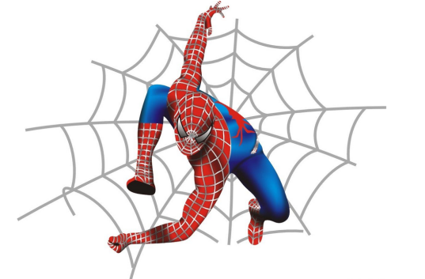
A. B.
C. D. 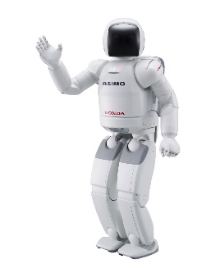
2.下图中，沿着哪个斜面向上拉动小车最省力（ ）

A. B. C. D.
3.在下列日常生活中用到的工具中，具有传动链的是（ ）
A.电视机 B.自行车 C.滑板车 D.缝纫机
4.有一对相互啮合传动的齿轮，大齿轮带动小齿轮转动时，此齿轮传动的作用是（ ）
A.升速 B.降速 C.匀速 D.不确定
5.下列说法正确的是（ ）
A.只要是利用杠杆原理的，都是省力杠杆。
B.千斤顶利用了杠杆原理，为了省力。
C.超市购物车下边四个小轮子利用了杠杆原理。
D.生活中无费力杠杆。
6.链传动相比齿轮传动的优点是？（ ）
A.可以在两轴中心相距较远的情况下传递运动和动力。
B.提高转速。 C.增加动力。
D.齿轮传动都具有链传动所有优点。
7.三角形有什么特点？（ ）
A. 稳定 容易变形 B. 不稳定 容易变形
C. 稳定 不容易变形 D. 不稳定 不容易变形
8.在日常生活中用10N的拉力不能提起重15N的物体的简单机械是（ ）
A.一个定滑轮 B.一个动滑轮 C.杠杆 D.斜面
9.下列图形中，不具稳定性的图形是（ ）
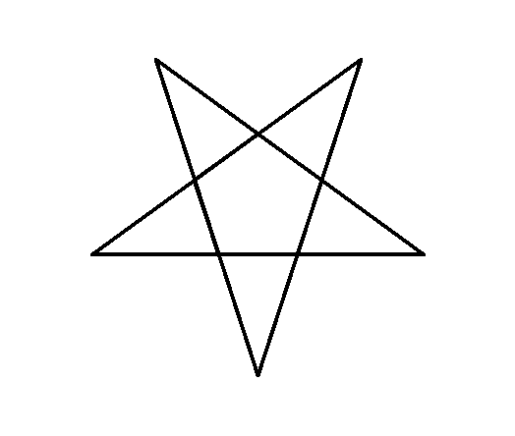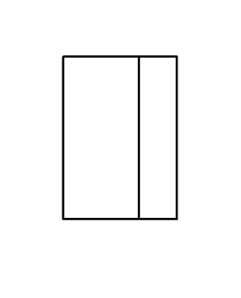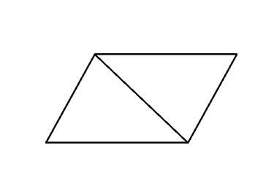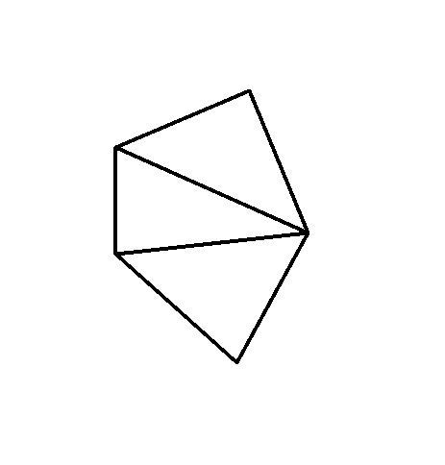
A. B. C. D.
10.如下图所示为自行车链传动机构，在骑自行车的过程中，关于两个链轮的说法错误的是（ ）
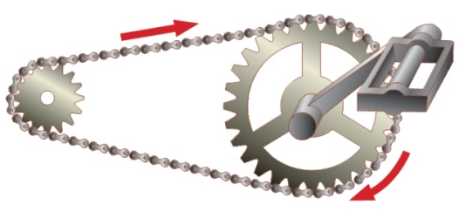
A.两个链轮的转向相同 B.大链轮的转速较大
C.大链轮是主动轮 D.小链轮是从动轮
11.使用滑轮组工作是因为它能（ ）
A.省力但不能改变力的方向
B.能改变力的方向但不能省力
C.既能改变力的方向又能省力
D.以上答案都不对
12.在你学过的简单机械中，正常使用时，既可能省力又可能费力的机械是（ ）
A.杠杆 B.动滑轮 C.定滑轮 D.滑轮组
13.以下现象解释正确的是（ ）
A.学校里升旗杆的顶端所安装的滑轮是定滑轮，主要是为了省力
B.用瓶起子开啤酒瓶盖，是为了省距离
C.拔钉子时使用羊角锤，是利用杠杆能够省力的原理
D.以上说法都不正确
14.下列说法不正确的是（ ）
A.利用机械既可以减轻体力劳动，又可以提高工作效率
B.杠杆是一种简单的机械，杆的形状可以是直的，也可以是弯曲的
C.滑轮是属于杠杆变形的一种简单机械
D.以上说法均不正确
15.齿轮的加速系统是什么齿轮带什么齿轮？（ ）
A. 小齿轮带大齿轮 B. 大齿轮带小齿轮
C. 小齿轮带小齿轮 D. 大齿轮带大齿轮
16.关于齿轮，下列说法不正确的是（ ）
A.大齿轮带动小齿轮，升速。
B.小齿轮带动大齿轮，增加扭距。
C.小齿轮带动大齿轮，降速。
D.带动同样的齿轮，不能升速但能降速。
17.如下图所示指甲刀，在剪指甲时，F1是手施加在剪刀上的力，则（ ）是支点。
A.A点 B.B点 C.C点 D.D点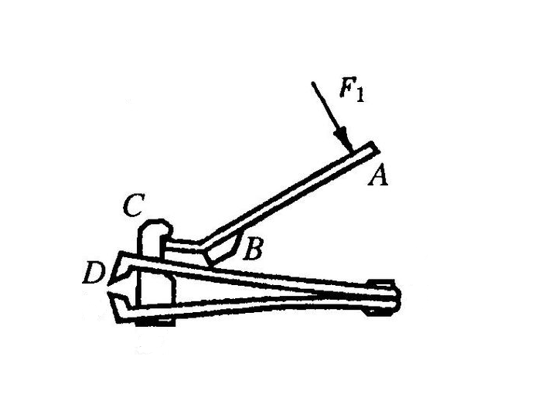
18.有一对传动齿轮，主动轮的转速480转每分钟，主动轮的齿数是20，从动轮的齿数是40，从动轮的转速是（ ）转每分钟。
A.120 B.240 C.480 D.960
19.如下图所示，人们可以很轻松的将水桶自水井中提出，是利用了（ ）机器。
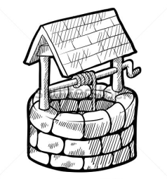
A.轮轴 B.滑轮 C.斜面 D.螺旋
20.关于齿轮，下列说法正确的是（ ）
A.齿轮只能提高转速
B.任何带齿的轮子都是齿轮
C.齿轮是能相互啮合的有齿的机械零件
D.以上说法均不正确

